Тема недели «Назад в прошлое»
Организация работы
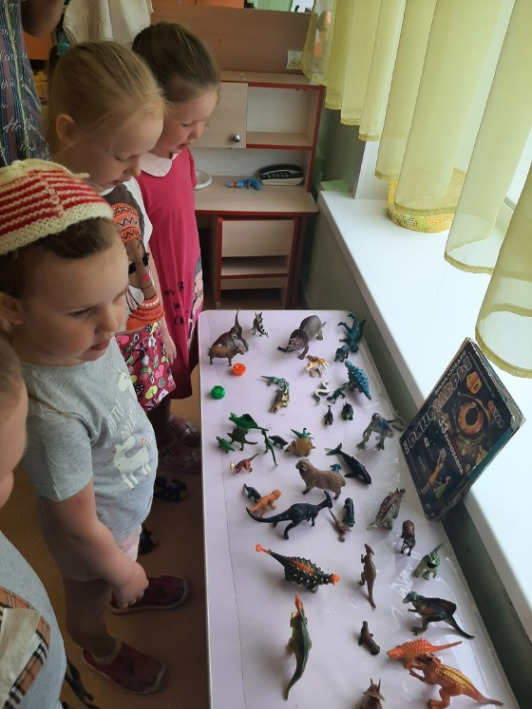
мини-музея «Динозавры»

Задачи:
- Уточнить и расширить представления о разнообразии динозавров;
- Познакомить с наукой – палеонтологией;
- Учить сравнивать детей свои предположения с фактами;
- Развивать воображение, творчество;
- Развивать мышление, речь – суждение в процессе исследовательской деятельности;
-Воспитывать сочувственное, бережное отношение к животному миру.
